ECO-PROXY
jeudi 11 juin 2026
11:12

PROBLEME la vm ne peut pas communiquer avec sa default passerelle
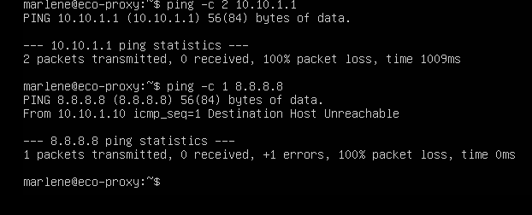

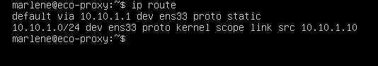

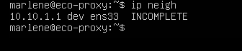

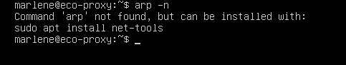

Après que pfsense est été allumer donc c'est bon

Le probleme reste pas d'accès internet
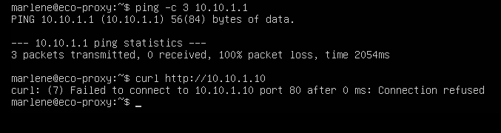

Personne n'ecoute 80 ou 443
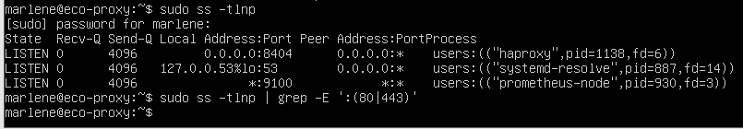

HAProxy

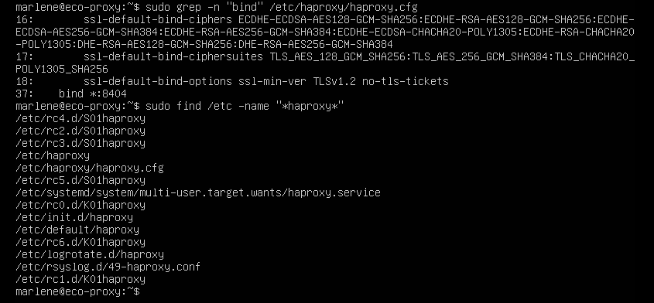

Front end stat
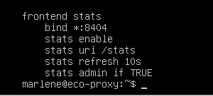

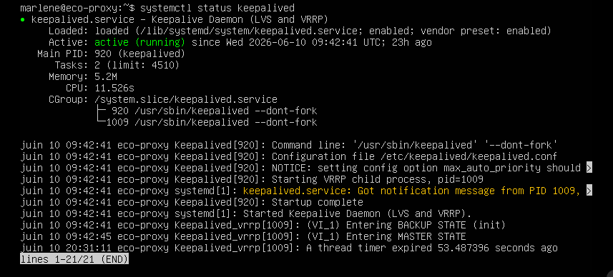

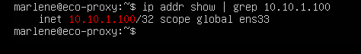

Haproxy est active
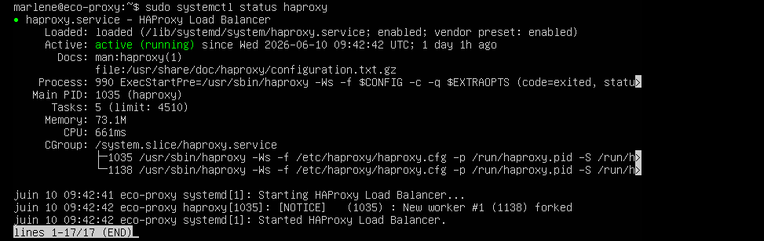
Les ports qui ecoutent: juste 8404

ECO-APP

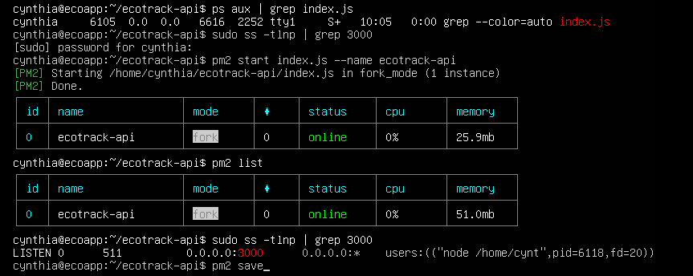
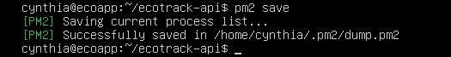

Ça fonctionne

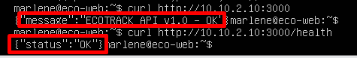

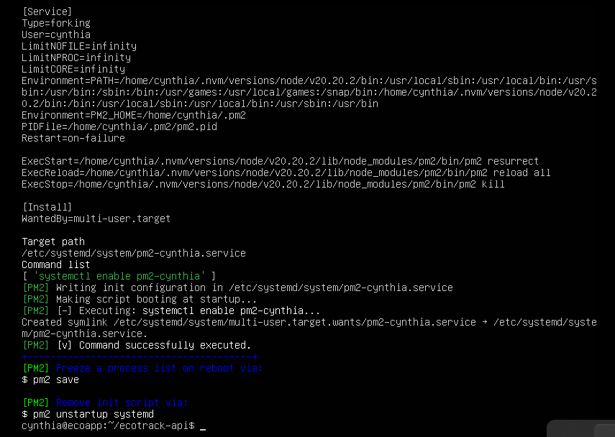

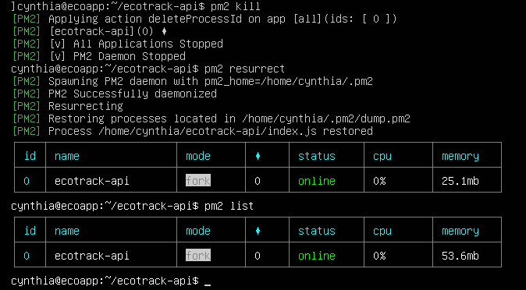

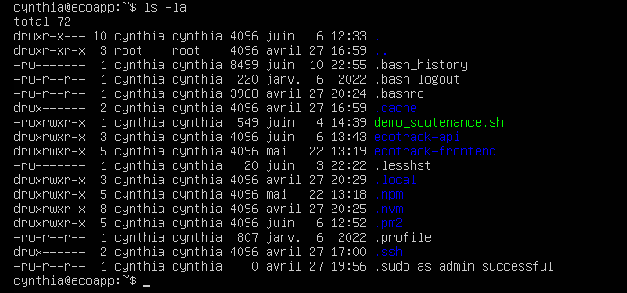

le fichier principal (server.js, app.js, index.js, etc.)
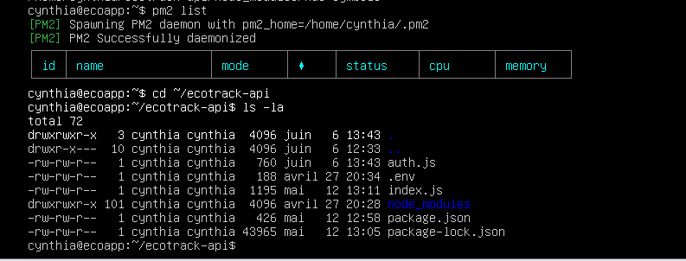

le script de démarrage.
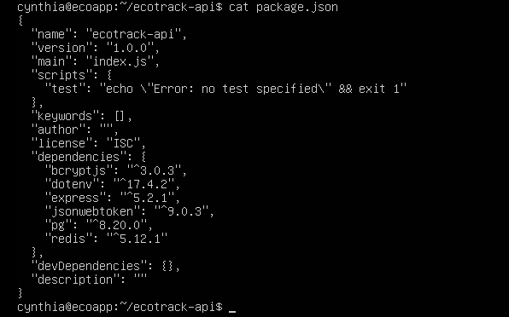

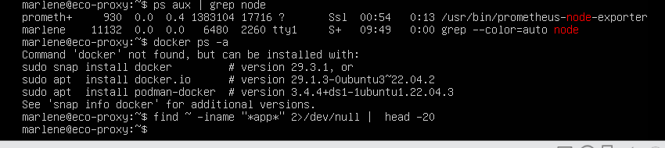
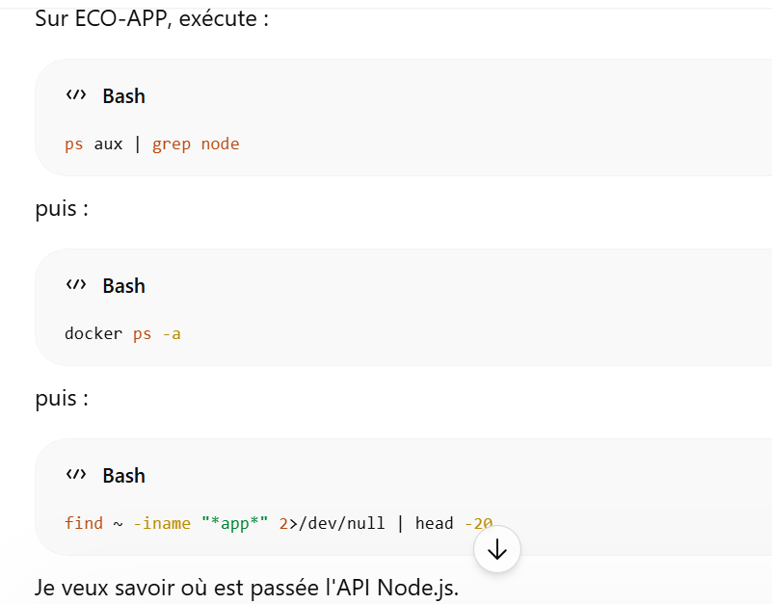

TMUX PROXY

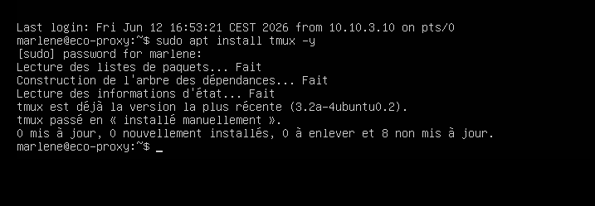

Verification haproxy
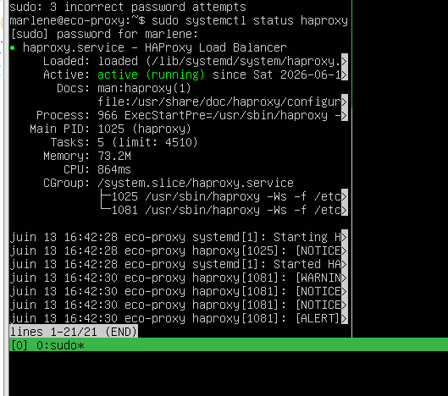

Keepalived

